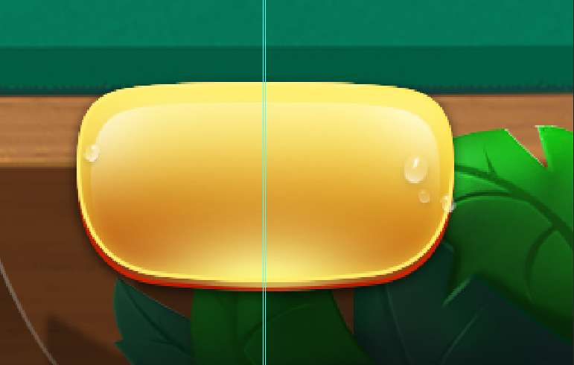九宫格拉最中间1PX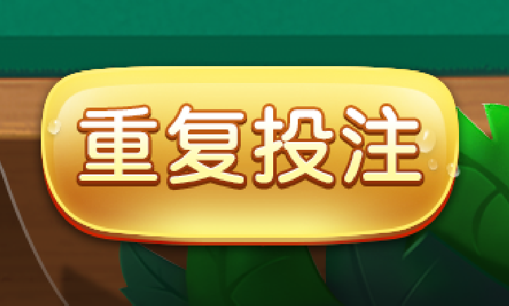  
  
  
字体: 腾祥嘉丽大圆简   
4个字--字体大小: 58px  
2个字--字体大小: 69px  
样式: 渐变颜色上至下 #ffffff--#fffaa3  
 描边2px #cf6916--#923009  
 加组 组投影 #792f06

（绿）字体: 腾祥嘉丽大圆简   
4个字--字体大小: 58px  
2个字--字体大小: 69px  
样式: 渐变颜色上至下 #ffffff--#a8ffa9  
 描边2px #20ba21--#14510c  
 加组 组投影 #14530c

（蓝）字体: 腾祥嘉丽大圆简   
4个字--字体大小: 58px  
2个字--字体大小: 69px  
样式: 渐变颜色上至下 #ffffff--#a3f1ff  
 描边2px #5179c4--#2a3562  
 加组 组投影 #122e76

（蓝）字体: 腾祥嘉丽大圆简   
4个字--字体大小: 58px  
2个字--字体大小: 69px  
样式: 渐变颜色上至下 #ffffff--#a3f1ff  
 描边2px #5179c4--#2a3562  
 加组 组投影 #122e76  
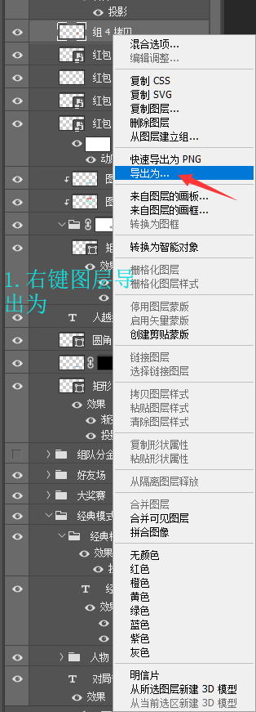  
  
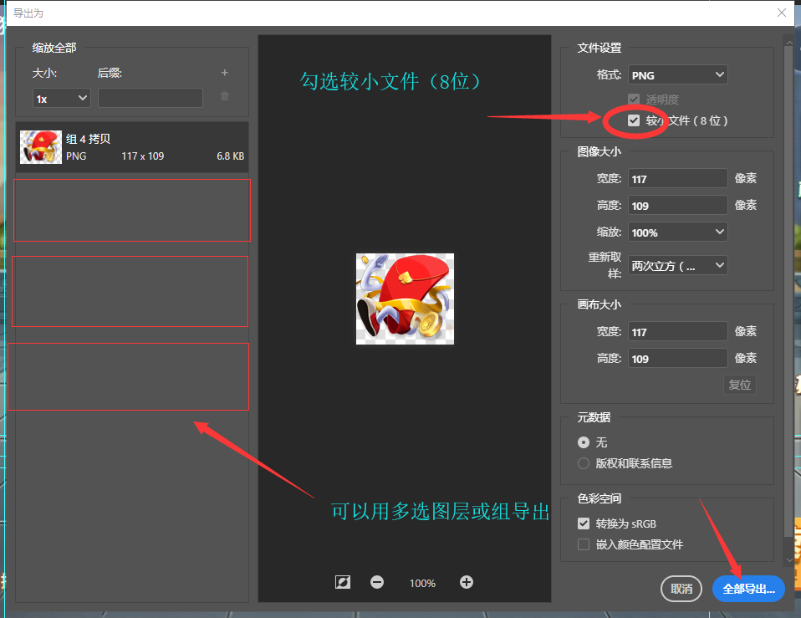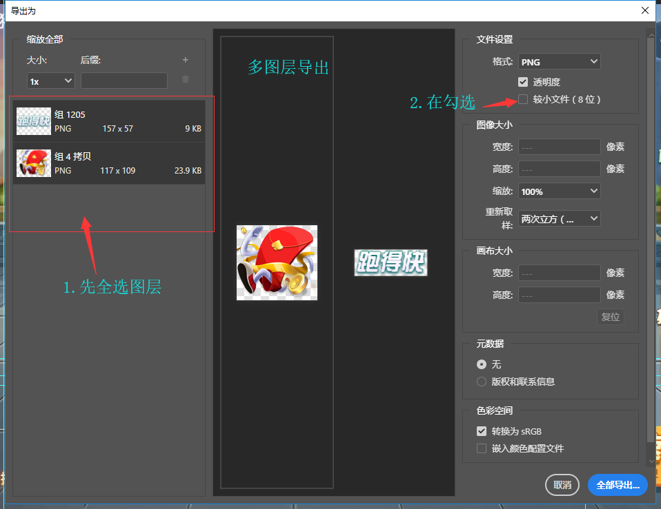切片